VOTRE FICHE DE TIRAGE
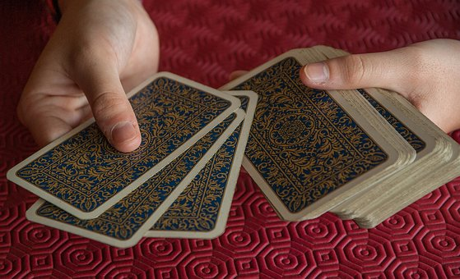

Ma personnalité, mon ego | le thème du tirage | Le conseil du Tarot
Carte N°1 | Carte N°2 | Carte N°3
Interprétation 1 | Interprétation 2 | Interprétation 3
Mes observations : points communs, regards, détails
Ma phrase d'interprétation

